附件2： 生命科学学院分团委、学生会简介
生命科学学院分团委、学生会是我院主要组织机构之一，是学院联系学生的桥梁和纽带。学院分团委、学生会由分团委书记带领，分团委副书记协助，以主席团为领导核心，下设数个职能部门，包括办公室、组织纪检部、宣传部、学习部、体育部、文娱部、劳动生活部、社团部、志愿者队、心理部、联络部、学生公寓自律委员会等。
经过多年实践，目前我院分团委、学生会工作机构完善，工作体制规范。在2012-2013学年成功举办了生命好声音大赛、环保服装设计大赛、团支部综艺文化PK大赛、寝室设计大赛、大学生职业生涯规划大赛、公益广告设计大赛等一系列形式多样、内容丰富的课余文体活动，并继上学年之后，“激情越野”和“生命吉尼斯”等生命特色品牌活动也相继完美落幕，活动反应甚好，广受生命学子喜爱。也鉴于此，学院分团委、学生会获浙江省“基层活力团委”（台州市唯一获得此荣誉的大中专院校团委）及台州市“先进团组织”（台州学院唯一获得此荣誉的二级学院分团委、学生会组织）等荣誉称号，成为台州学院唯一一个包揽台州学院“三下乡”暑期社会实践组织工作奖、台州学院“爱华奖”十佳大学生评选活动组织工作奖及台州学院“年度优秀志愿者服务队”等重大荣誉奖项的分团委、学生会组织。
通过丰富多彩的活动，可以锻炼学生们的能力，提高自身修养，让同学们有机会交到更多的朋友，同时作为一种进入社会的提前适应阶段。我院团学会一直以团结、务实、创新的工作作风，竭诚为学院的发展和同学们的成长成才服务。

办  公  室 |  | 负责团学会活动经费及报销工作； （聘10名）  负责团学会会议通知、记录及安排工作；  负责学院各类活动的摄影及新闻报送工作；  负责团学会各类文件的起草、打印、发送工作；  负责汇总每学年对外宣传材料，并汇编成册工作；  负责制作每学期一刊《绿之韵》院刊及电子刊工作。
组  织  纪  检  部 |  | 负责做好团员及社会实践评优评先工作； （聘10名）  负责团组织、团员档案的建立和管理工作；  负责团学会干部的考核、统计及公布工作；  负责学院各类活动的考勤、抽查及督促工作；  负责“红五月”系列活动的策划及开展工作；  负责团员证补办、注册、转签及团费收缴工作。
宣  传  部 | 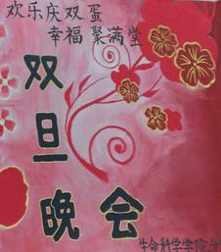 | 负责对接学校开展各类宣传工作； （聘10名）  负责党团文件精神的解读及宣传工作；  负责团学会办公室物资、卫生的管理工作；  负责团学会档案库的分类、建立及保管工作；  负责学院各类活动宣传海报的制作及展出工作；  负责学院大型活动基础道具的采购及制作工作。
学  习  部 | 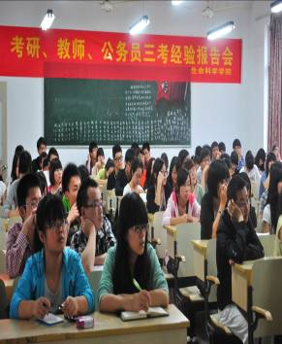 | 负责学院考勤情况监督和抽查工作； （聘10名）  负责学院各类学术活动组织和安排工作；  负责学院组织开展相关专业技能训练工作；  负责学院各类学生科研项目及竞赛的组织开展工作；负责团学会开展职业规划大赛及“三考”报告会工作。
体  育  部 | 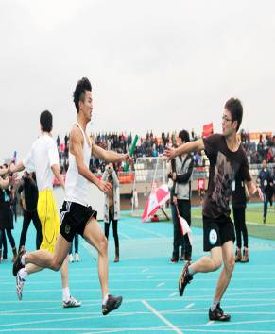 | 负责学院晨跑点到的监督和管理工作； （聘10名）  负责学院大型活动的重物搬迁等后勤服务工作；  负责学院各赛事参与及获奖情况的记录及归档工作；负责团学会“生命吉尼斯”等体赛的策划及开展工作；  负责学校运动会等体育赛事的组织、协调和开展工作。
文娱部 |  | 负责协助团学会各部门开展常规文体活动；（聘10名）  负责团学会内部联欢活动的策划及组织工作；  负责对接学校做好艺术文化演员及节目的承接工作；  负责团学会“生命好声音”等大赛的组织开展工作；  负责学院“生命科学节”等大型汇演的策划编排工作。
劳  动  生  活  部 | 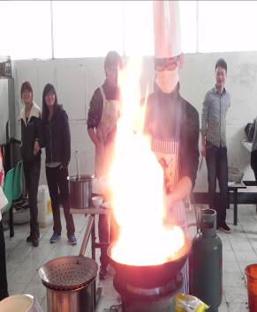 | 负责开展学院“文明寝室”评比活动工作；（聘10名）  负责团学会大型文艺汇演等活动的后勤服务工作；  负责学院学生公寓安全及卫生的检查及管理工作；  负责对接学校开展“心理健康”活动月及讲座工作；  负责监管学院公寓自律委员会和心理部的常规工作；  负责每月“公寓意见反馈”的征集、统计及上报工作。
社团部 |  | 负责协助团委书记完成事务性工作； （聘5名）  负责协助团学会各部门开展常规工作；  负责学院直属社团的指导、监督和管理工作；  负责学院直属社团的各类材料审核及归档工作；  负责团学会大型文艺汇演等活动的后勤服务工作。
志  愿  者  队 | 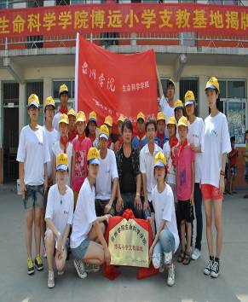 | 负责学院志愿者的招募、注册及管理工作；（聘10名）  负责对接学校志愿者协会开展各类志愿服务工作；  负责学院志愿者服务时间的统计及评优评先工作；  负责协助学院开展各类志愿服务活动工作；  负责每年三月“学雷锋”活动月的组织开展工作；  负责学院“生命支教”两阶段支教的策划和组织工作。
联络部 | 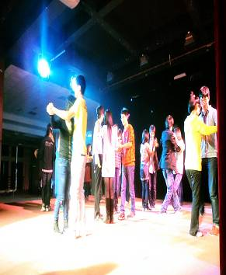 | 负责学校各兄弟学院的友好联络工作； （聘10名）  负责对外联络为学院各类活动提供赞助工作；  负责团学会微博、博客的维护及管理工作；  负责学院各类活动宣传渠道的申请及管理工作；  负责团学会大型文艺汇演等活动的后勤服务工作；  负责学院“红网”网络志愿者队伍的建设及管理工作。
注：公寓自律委员会负责每月“公寓意见反馈”的征集、统计及上报工作（聘5名）；心理部负责对接学校开展“心理健康”活动月及讲座工作（聘5名）。

生命科学学院分团委、学生会
二〇一三年九月二十日

